班级 学号 姓名 成绩
一．解释下列工艺学名词：（每题3分，共15分）
1．生产过程——从确定产品意向直至产品销售或报废的整个过程。
2．工时定额——又成功需时间定额，是指一个零件完成一道工序所需要时间的规定值。
3．自激振动——在不受外界周期力的作用下，系统发生的不衰减的振动。
4．工序——一个（或一组）工人，在一个工作地，对一个（或同时完成的多个）工件所连续完成的工作。
5．基准——用于确定其他几何要素（点、线、面）位置关系的几何要素（点、线、面）。

二．试述在滚齿加工中，素线和导线各由什么形成？属于什么形成方法？（10分）
答题要点：
滚刀切削刃与工件的对滚运动形成素线，滚刀的轴向进给运动形成导线，属于范成法加工。

三．指出五种类型的铣床，并说明他们的特点（15分）
答题要点：
卧式铣床——主轴水平放置，主要用于各种槽和台阶面的加工
立式铣床——主轴垂直放置，主要用于大平面、曲面、型腔等
龙门铣床——主轴箱使用龙门架的形式支撑，用于加工大型零件
万能铣床——通过附件，可以快速改变为卧式或立式铣床，实现卧式铣床和立式铣床的加工功能。
工具铣床——铣床主轴可以设置一定角度，工作台运动有联动附件，可以实现如铲背铣（铣后刀面）。

四．工件在切削过程中，切屑由哪个变形区的什么变形形成的，用什么参数衡量其变形程度? （10分）
答题要点：
切屑由第一变形区的剪切变形形成的，如图中的I区。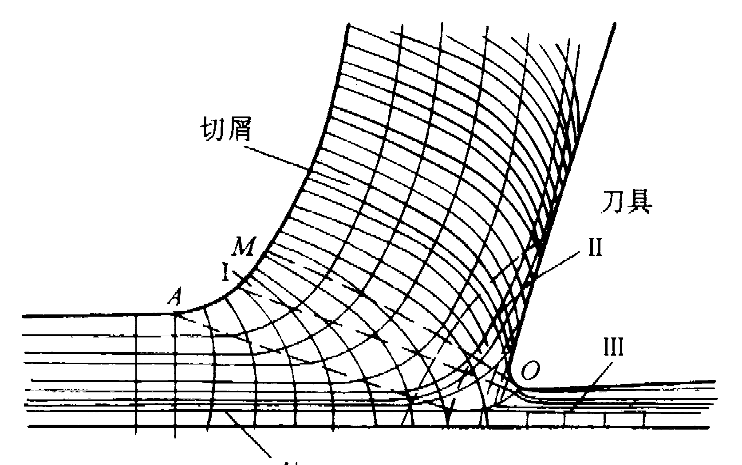
变形程度的度量——剪切角ф，但不易测量，因此可以用滑移系数、长度变形系数或厚度变形系数来衡量。
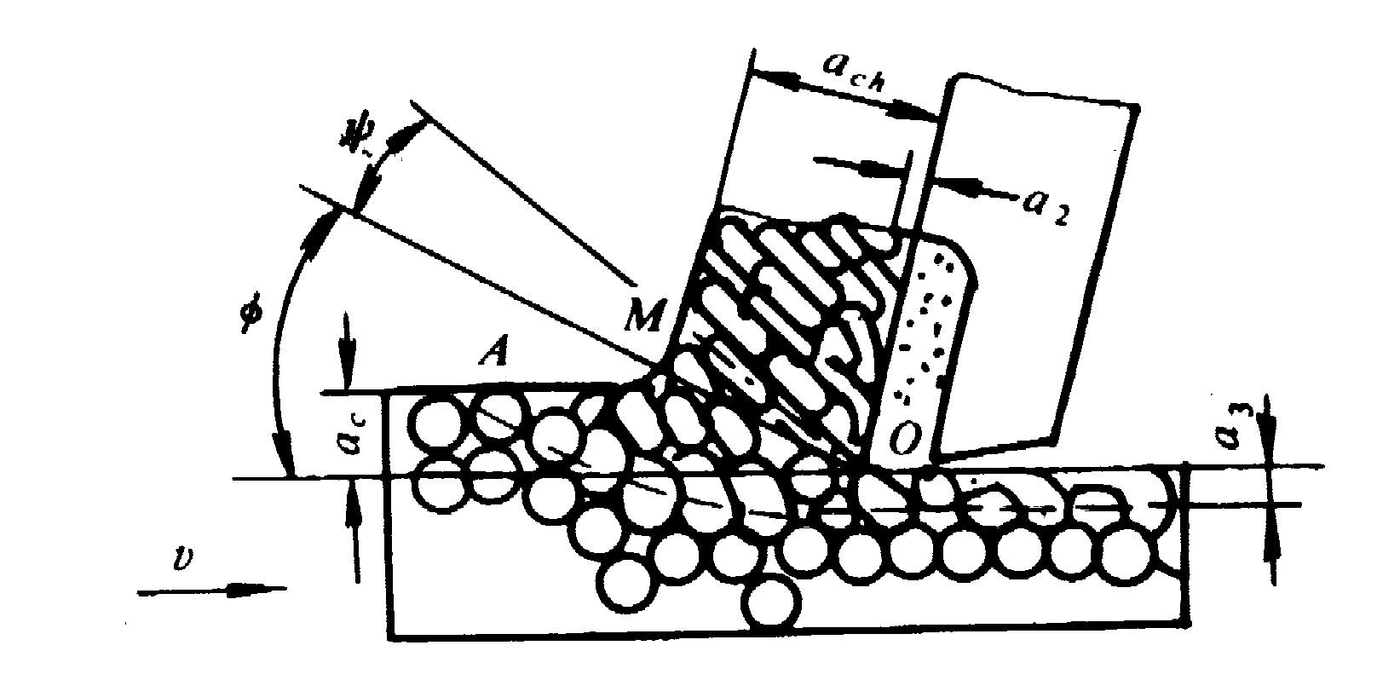

五．什么是误差复映规律？简要说明误差复映系数与哪些因素有关。（10分）
答题要点：
误差复映规律是指在加工后，加工前工件的误差按一定的比例仍然保留在工件上的现象，该比例系数即为误差复映系数。它是由于工艺系统存在弹性变形引起的。加工时，工件原来的误差使切削深度发生变化，从而引起切削力变化，在系统刚度的影响下，刀具产生“让刀”，从而产生加工误差。
误差复映系数与系统刚度成反比，与切削系数成正比，切削系数和工件材料、热处理状态，刀具材料与几何参数、切削用量有关。

六．在切削加工中，产生表面粗糙度值的因素有哪些？切削用量（切削速度、进给量和背吃刀量）和表面粗糙度值的关系？（10分）
答题要点：
影响表面粗糙度的原因有三个：
切削刀痕所留下的残留面积；
工件表面地塑性变形；
切削过程中的振动。
残留面积与进给量和切削深度有关，与切削速度无关，切削速度增加时，切削力减小，切削区温度增加，因此塑性变形减少，振动减小，因此表面粗糙度值减少。
进给量增加，残留面积增大，同时切削力增大，振动增大，因此表面粗糙度值增加。
背吃刀量（切削深度）增加，切削力增加，振动增大，因此表面粗糙度值增加。

七．加工一孔内键槽，要求如左图所示，由于内孔要求较高，需淬火后磨，相关工序如下：镗内孔、插键槽、磨内孔。工序图如下。计算尺寸M及偏差T。（20分）

答题要点：
解
键槽设计尺寸由铣键槽工序尺寸和镗内孔工序尺寸与磨内孔工序尺寸共同保证。
可列出尺寸链如图
图中，为封闭环，
因此：
上偏差： ，
上偏差： ，

八．简述不变成本和可变成本对零件加工经济方案选择的影响。（10分）
答题要点：
可变费用：直接与生产量成正比的那部分费用。
不变用费：与生产批量无直接关系的那部分费用。
工艺成本可写为：，式中：X为计划生产量，b 为不变费用，m 为个变费用。
如果有多个工艺方案（例如三个方案），对应不同的不变成本和可变成本，工艺成本可分别表达位：
不同的方案有不同的最大产量，因此，在不同的产量条件的总成本如图所示：
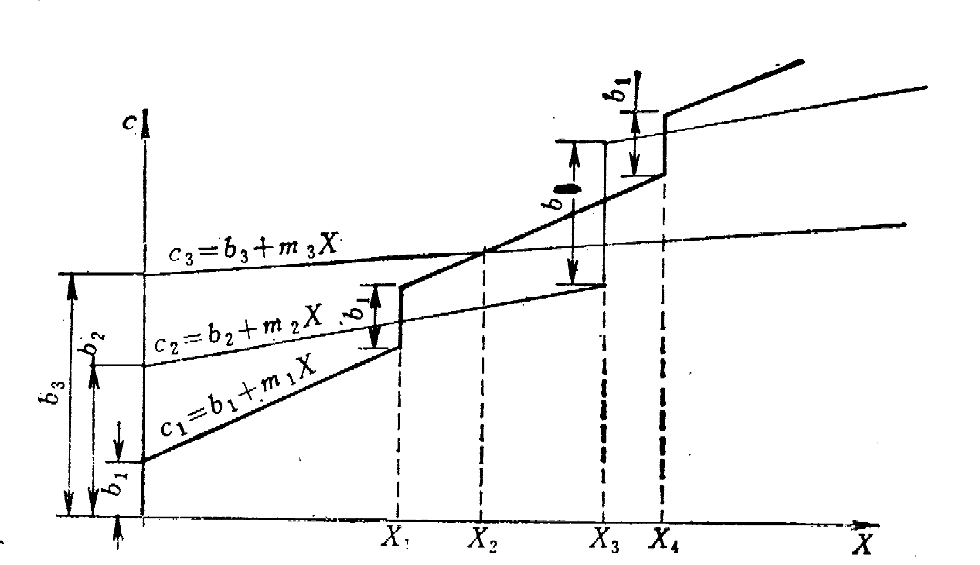
因此可以看出，针对不同的产量X₁、X₂、X₃、X₄，所对应的最低成本是不一样的。一般来说，产量小时，有小的固定成本的方案好。

